# Аннотация

В данном отчете по преддипломной практике присутствуют следующие главы.

**Анализ требований.** В данном разделе описан обзор предметной области, приведены основные термины и понятия, рассмотрена актуальность темы и выявлены основные проблемы. Анализ требований включает в себя обзор аналогов с описанием достоинств и недостатков. Так же в данном разделе описан процесс моделирования разрабатываемой системы с его описанием. Сформулировано техническое задание с перечислением требований к будущей системе.

**Выбор инструмента дополненной реальности.** В данном разделе описывается процесс формирования критериев для выбора технологии дополненной реальности, анализа нескольких вариантов и выбора наиболее подходящего решения.

**Экономический анализ** включает в себя описание затрат на разработку и себестоимость программного продукта.

**Разработка программного продукта** включает в себя описание архитектуры системы, модели базы данных и описание этапов проектирования интерфейса.

**Экспериментальная часть.** В данном разделе, проводятся тестирование и проверка на соответствие системы заявленным в техническом задании требованиям.

**Организационная часть.** В данном разделе проводится анализ вредных воздействий, которые оказывает персональная электронно-вычислительная машина, а также проводится расчет необходимого освещения для работы с ПЭВМ.

СОДЕРЖАНИЕ

ВВЕДЕНИЕ 4

1. анализ требований 6

1.1. Обзор предметной области 6

1.2. Обзор аналогов 7

1.2.1. Раздаточные материалы 7

1.2.2. Использование QR – кодов 8

1.2.3. Размещение всей необходимой информации в презентации 9

1.2.4. Сравнение аналогов 9

1.3. Функциональная модель разрабатываемой системы 10

1.4. Функциональные требования 15

1.4.1. Назначение разработки 15

1.4.2. Требования к разрабатываемому программному продукту 15

1.5. Вывод 18

2. выбор инструмента дополненной реальности 19

2.1. Цели и основные этапы исследования 19

2.2. Описание процесса выбора инструмента дополненной реальности 19

2.2.1. Формирование критериев 19

2.2.2. Поиск и изучение возможностей различных решений 20

2.3. Выводы и результаты исследования 23

3. разработка программного продукта 24

3.1. Архитектура 24

3.2. Модель данных 26

3.3. Проектирование интерфейсов 27

3.4. Вывод 29

4. Экспериментальная часть 30

4.1. План испытаний 30

4.2. Проверка функциональных требований 30

4.2.1. Тестирование запуска приложения 30

4.2.2. Тестирование закрытия приложения 30

4.2.3. Тестирование просмотра информации о приложении 31

4.2.4. Тестирование распознавания целей 31

4.2.5. Тестирование взаимодействия с моделью 32

4.3. Вывод 32

5. Организационная часть 33

5.1. Анализ вредных воздействий на организм при работе с ЭВМ 33

5.1.1. Излучение 33

5.1.2. Поражение электрическим током 34

5.2. Требования к пожарной безопасности 36

5.3. Микроклимат помещения 36

5.4. Расчет искусственного освещения 38

заключение 43

список литературы 44

# ВВЕДЕНИЕ

Презентация – это документ или комплект документов, предназначенный для представления чего-либо (организации, проекта, товара и т.п.). Цель презентации — донести до целевой аудитории полноценную информацию об объекте презентации в удобной форме. Презентация является одним из маркетинговых и PR инструментов.

Презентация может представлять собой сочетание текста, гипертекстовых ссылок, компьютерной анимации, графики, видео, музыки и звукового ряда (но не обязательно всё вместе), которые организованы в единую среду. Кроме того, презентация имеет сюжет, сценарий и структуру, организованную для удобного восприятия информации. Отличительной особенностью презентации является её интерактивность, то есть создаваемая для пользователя возможность взаимодействия через элементы управления.

В зависимости от места использования презентации различаются определенными особенностями.

Но иногда возникает ситуация, когда описание объекта слишком велико или же для его восприятия требуется значительное количество времени.

Например, презентация нового здания. Обычно, чтобы показать внешний вид здания, используют изображения в слайдах. Но подобный способ представления не всегда нагляден и было бы удобнее если бы слушатель мог увидеть внешний вид здания в виде 3D модели. Благодаря этому он имел бы более точное представление о внешнем виде здания и его характеристиках.

Именно с этой целью и было спроектировано мое приложение. Оно позволяет разработчику презентаций помещать такую информацию в базу данных приложения и получать ее с помощью мобильного устройства и графических меток, которые выдаются как раздаточные материалы к презентации.

Целью данного проекта является:

* предоставить менеджерам инструмент для сокращения объема презентаций;
* улучшить восприятие презентаций;
* создание интерфейса для использования приложения.

Поставленные в работе цели будут достигаться путем создания android приложения для распознавания графических меток и вывода информации, связанной с данной меткой на дисплей устройства.

Предметом исследования является проектирования android приложения для визуализации презентационных материалов с использованием технологий дополненной реальности.

Объектом исследования является осуществление распознавания изображений посредством специализированного программного обеспечения.

# анализ требований

Составление и демонстрация презентации является неотъемлемым бизнес процессом. От простоты восприятия и увлекательности подачи информации зависит успех всего проекта. Недостаточное качество презентации может привести к значительным финансовым убыткам.

Поэтому основной задачей данного приложения является предоставление дополнительных возможностей ведущему презентацию.

## Обзор предметной области

Работа данного приложения основана на захвате изображения в режиме непрерывной трансляции и обращениях к базе данных, которая размещается как компонент приложения, с целью поиска на полученном изображении графической метки[17].

При нахождении метки на экран выводится информация, соответствующая данной метке из базы данных.

Если же поиск изображения не дал положительного результата, то считывание изображений продолжается до момента завершения работы приложения.

Данная тема особенно актуальна в наше время, поскольку использование технологии дополненной реальности в презентациях позволит уменьшить объем информации, размещаемый на слайдах и улучшить подачу материала, хоть и увеличит время разработки презентации.

При реализации данного приложения необходимо решить следующие проблемы:

* распознавание изображения;
* использование камеры в приложении;
* проектирование пользовательского интерфейса.

## Обзор аналогов

В данной главе будут проанализированы различные аналоги приложения, которое будет разработано в рамках данной работы. Поскольку приложений, схожих по функционалу с проектируемой системы не существует, то будут рассмотрены непрограммные аналоги.

### Раздаточные материалы

Раздаточные материалы – это способ подачи дополнительной информации для презентации, с помощью бумажных носителей.

Информация, размещаемая в раздаточных материалах, носит вспомогательный характер. То есть служит для пояснения каких-либо терминов, описания объектов, упоминаемых в презентации или объяснения определенных явлений. Также там можно размещать различные иллюстрации, блок-схемы и т. п.

К преимуществам данного способа можно отнести:

1. сокращение объема информации, размещаемой в презентации;
2. позволяет повысить простоту восприятия информации, размещаемой в презентации;
3. позволяет, за счет сокращения объема информации в презентации, разместить дополнительные элементы, которые могут повысить зрелищность и увлекательность подачи информации.

К недостаткам данного способа можно отнести:

1. дополнительные расходы на покупку бумаги и распечатку;
2. с ростом размера презентации растут и расходы на ее составление.

### Использование QR – кодов

QR код — это двухмерное изображение, предоставляющее информацию для ее распознавания с помощью камеры на мобильном устройстве. При помощи QR-кода можно закодировать любую информацию[21][22].

QR код можно размещать как на бумажных носителях, так и в самой презентации. При размещении QR кодов на бумажных носителях данный способ будет требовать затраты на бумагу и распечатку, хоть и меньшие чем при первом способе. При размещении QR кодов в презентации будет возрастать объем презентации, а также распознавание с экрана проектора будет более проблематичным, но не придется тратиться на расходные материалы.

К преимуществам данного способа можно отнести:

1. сокращение объема информации, размещаемой в презентации;
2. позволяет повысить простоту восприятия информации, размещаемой в презентации;
3. позволяет, за счет сокращения объема информации в презентации, разместить дополнительные элементы, которые могут повысить зрелищность и увлекательность подачи информации;
4. требует меньшие или нулевые расходы на раздаточные материалы, чем предыдущий способ.

К недостаткам данного метода можно отнести:

1. возможны расходы на раздаточные материалы при размещении QR кодов на бумажных носителях;
2. возможно увеличение размера презентации при размещении QR кодов в самой презентации;
3. не эстетичность QR – кодов;
4. ограниченный объем информации для хранения.

### Размещение всей необходимой информации в презентации

При данном способе не используется никаких вспомогательных средств для уменьшения объема информации, размещенной в презентации. При этом возрастает размер презентации и падает простота восприятия и увлекательность подачи информации.

К преимуществам данного способа можно отнести:

1. отсутствие дополнительных расходов на расходные материалы.

К недостаткам данного способа можно отнести:

1. увеличение размера презентации;
2. ухудшение простоты восприятия информации;
3. ухудшение увлекательности подачи информации.

### Сравнение аналогов

Для сравнения всех рассмотренных аналогов была составлена таблица. Сравнение проводилось по следующим критериям:

* возможность сокращения информации, размещаемой в презентации;
* простота восприятия информации;
* возможность размещения дополнительных элементов;
* отсутствие дополнительных расходов.

Таблица 1

*Сравнение аналогов*

|  | **Возможность сокращения обьема информации** | **Простота восприятия информации** | **Возможность размещения дополнительных элементов** | **Отсутствие дополнительных расходов** |
| --- | --- | --- | --- | --- |
| Раздаточные материалы | Да | Да | Да | Нет |
| Использование QR - кодов | Да | Да | Да | Нет |
| Размещение всей информации в презентации | Нет | Нет | Нет | Да |

## Функциональная модель разрабатываемой системы

Рассмотрение любой сложной системы требует применения техники декомпозиции – разбиения на составляющие элементы. Известны две схемы декомпозиции: алгоритмическая декомпозиция и объектно-ориентированная декомпозиция.

В основе алгоритмической декомпозиции лежит разбиение по действиям алгоритмам. Эта схема представления применяется в обычных процедурных системах.

Объектно-ориентированная декомпозиция обеспечивает разбиение по автономным лицам - объектам реального (или виртуального) мира. Эти лица (объекты) – более «крупные» элементы, каждый из них несет в себе и описания действий, и описания данных.

Будем использовать объектно-ориентированную декомпозицию. Объектно-ориентированное представление программной системы основывается на принципах абстрагирования, инкапсуляции, модульности и иерархической структуры.

Для проектируемой системы известно, что она состоит из двух частей приложения и СУБД, которая предоставляется разработчиком проекта Vuforia.

Выделим из проектируемой системы иерархию агентов. Самым абстрактным и обладающим минимальным функционалом является «Пользователь», он будет базовым классом для всех остальных пользователей системы. Его основными возможностями в системе являются: работа с приложением. Для начала пользования приложение необходимо установить.

Варианты использования изображены с помощью use case диаграммы на рис. Рис. 1.

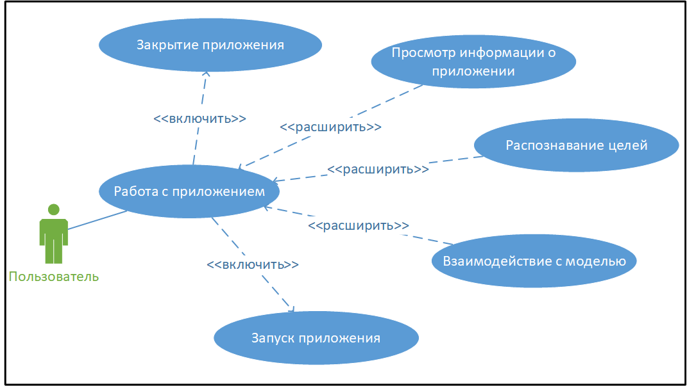

Рис. 1 Use case схема

На use case диаграмме представлены следующие варианты использования системы:

* работа с приложением;
* закрытие приложения;
* просмотр информации о приложении;
* распознавание целей;
* взаимодействие с моделью;
* запуск приложения.

Следующим этапом опишем варианты использования с помощью диаграмм действий. На рис. Рис. 2 изображена диаграмма действий для варианта использования «Распознавание цели». На рис. Рис. 3 изображена диаграмма действий для варианта использования «Работа приложения».

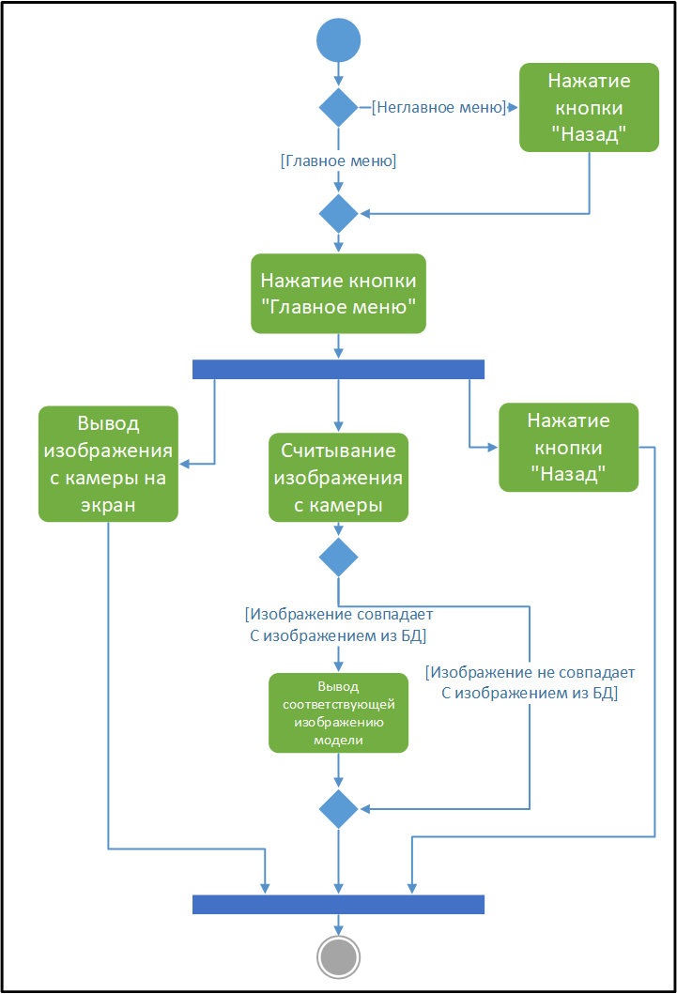

Рис. 2 Диаграмма действий для варианта использования «Распознавание изображения»

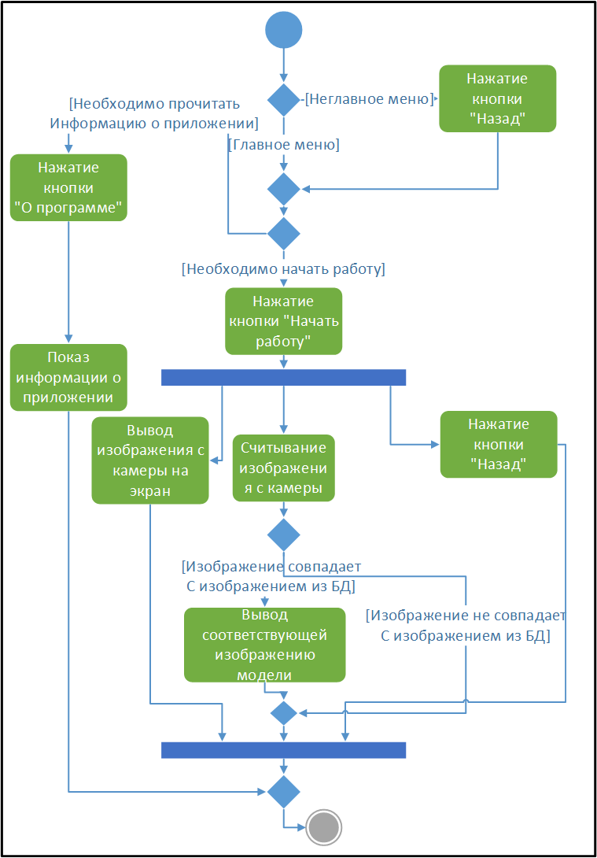

Рис. 3 Диаграмма действий для варианта использования «Работа приложения»

Диаграмма последовательности представлена на рис. Рис. 4 для варианта использования «Работа приложения». Данная диаграмма показывает жизненный цикл работы приложения на временной шкале[11][12].

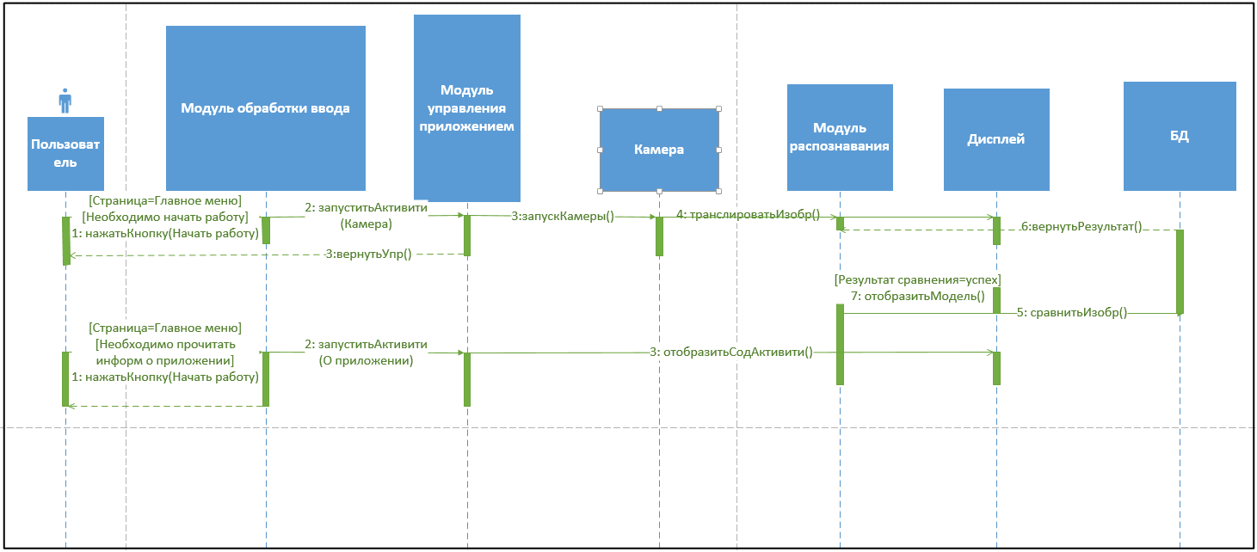

Рис. 4 Диаграмма последовательности для варианта использования «Работа приложения»

Диаграмма коммуникации для варианта использования «Распознавание цели» представлена на рис.Рис. 5. Данная диаграмма показывает взаимодействие между модулями разрабатываемого приложения[11][12].

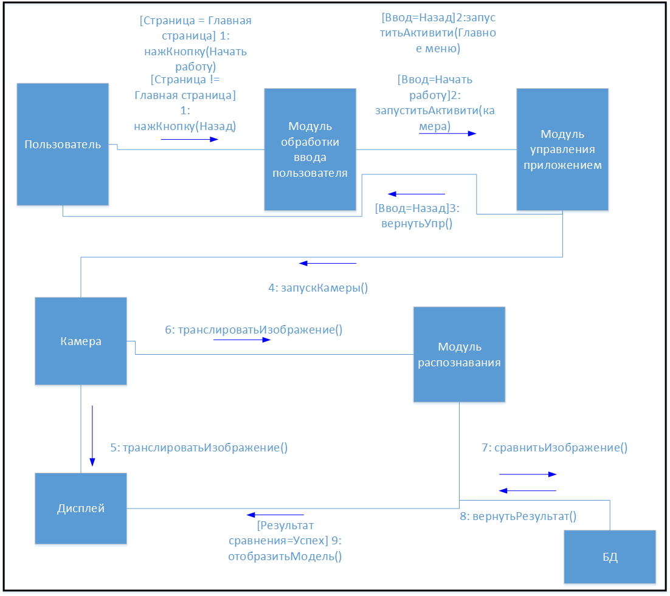

Рис. 5 Диаграмма коммуникации для варианта использования «Распознавание цели»

## Функциональные требования

В данном разделе рассмотрим назначение разработки и функциональные требования к разрабатываемой системе.

### Назначение разработки

Разрабатываемое приложение предназначено для распознавания графических меток и вывода информации, соответствующей данной метке.

### Требования к разрабатываемому программному продукту

В соответствии с use-case диаграммой опишем сценарии. Работа с базой данных не описывается в данном разделе, так как она осуществляется через вебсайт, созданный разработчиками Vuforia и не реализована в приложении.

* Запуск приложения

Вариант использования «Запуск приложения» позволяет пользователю запустить приложение и начать работу с ним.

Предусловия: приложение должно быть установлено на устройство.

Главная последовательность:

1. Пользователь находит приложение на своем устройстве.
2. Пользователь открывает приложение.
3. Приложение запускается и показывает главное меню.

Альтернативная последовательность (приложение находится в свернутом состоянии):

1. Пользователь находит приложение на своем устройстве.
2. Пользователь открывает приложение.
3. Приложение разворачивается и показывает экран, который был открыт до свертки.

* Распознавание целей

Вариант использования «Распознавание целей» позволяет пользователю провести распознавание графической метки и визуализирование объекта, соответствующего метке.

Предусловия: приложение должно быть запущено.

Главная последовательность:

1. Пользователь нажимает на кнопку «Начать работу».
2. Приложение отображает экран работы камеры.
3. Пользователь наводит камеру устройства на графическую метку.
4. Приложение считывает изображение и сравнивает его с изображениями из базы данных. Если найдено совпадение, приложение отображает 3д модель, соответствующую данной графической метки.

Альтернативная последовательность (в приложении открыто неглавное меню и не на экране камеры):

1. Пользователь нажимает кнопку «Назад».
2. Приложение открывает главное меню.
3. Пользователь нажимает на кнопку «Начать работу».
4. Приложение отображает экран работы камеры.
5. Пользователь наводит камеру устройства на графическую метку.
6. Приложение считывает изображение и сравнивает его с изображениями из базы данных. Если найдено совпадение, приложение отображает 3д модель, соответствующую данной графической метки.

* Просмотр информации о приложении

Вариант использования «Просмотр информации о приложении» позволяет пользователю просмотреть информацию о приложении и его создателе.

Предусловие: приложение должно быть запущено.

Главная последовательность:

1. Пользователь нажимает кнопку «О приложении».
2. Приложение выводит на экран информацию о приложении.

* Закрытие приложения

Вариант использования «Закрытие приложения» позволяет пользователю выйти из приложения.

Предусловия: приложение должно быть запущено.

Главная последовательность:

1. Пользователь нажимает дважды кнопку «Назад».
2. Приложение завершает работу.

Альтернативная последовательность (в приложении открыто не главное меню):

1. Пользователь нажимает кнопку «Назад».
2. Приложение отображает главное меню.
3. Пользователь нажимает дважды кнопку «Назад».
4. Приложение завершает работу.

* Взаимодействие с моделью

Вариант использования «Взаимодействие с моделью» позволяет с помощью жестов вращать модель, отображенную на экране.

Предусловие: пользователь должен с помощью приложения распознать графическую метку.

Главная последовательность:

1. Пользователь проводит пальцем по экрану влево.
2. Модель вращается влево.
3. Пользователь проводит пальцем по экрану вправо.
4. Модель вращается вправо.
5. Пользователь проводит пальцем по экрану вверх.
6. Модель вращается вверх.
7. Пользователь проводит пальцем по экрану вниз.
8. Модель вращается вниз.

## Вывод

**Цель** выпускной квалификационной работы – проектирование android приложения для визуализации презентационных материалов с использованием технологий дополненной реальности.

Поставленная цель достигается путем решения следующих задач:

1. анализ особенностей существующих систем поддержки пользователей;
2. проектирования программного продукта;
3. тестирование и отладка программного продукта.

**Объектом** исследования является осуществление распознавания изображений посредством специализированного программного обеспечения.

**Предметом** исследования является проектирования android приложения для визуализации презентационных материалов с использованием технологий дополненной реальности.

# выбор инструмента дополненной реальности

Для реализации моего приложения необходимо решить проблему распознавания графической метки на поверхности. Поскольку самостоятельная реализация системы распознавания изображений очень сложная и трудозатратная задача, было решено использовать готовые решения.

## Цели и основные этапы исследования

Целью моего исследования является поиск подходящей системы распознавания изображений.

Этот процесс включает в себя:

* формирование критериев, которым должна соответствовать искомая система;
* поиск и тщательное изучение возможностей различных решений;
* выбор наиболее подходящего варианта.

## Описание процесса выбора инструмента дополненной реальности

### Формирование критериев

Для выделения критериев, которым должно соответствовать искомое решение необходимо проанализировать разрабатываемое приложение и выделить его особенности.

Чтобы сделать процесс исследования более эффективным разделим критерии на две категории:

* приоритетные;
* дополнительные.

На основе особенностей проекта можно выделить следующие критерии. Данные критерии будут приоритетными и несоответствие им является основанием для отказа от дальнейшего рассмотрения данной системы:

* поддержка операционной системы Android;
* распознавание графических метки;
* возможность выводить информацию, прикрепленную к метке, в режиме реального времени;
* бесплатного использования для некоммерческих проектов.

Также необходимо учитывать удобство и простоту использования. Следовательно, в список критериев нужно внести:

* наличие большого количества документации для данной системы;
* обучающие материалы как на сайте разработчика, так и на сторонних ресурсах;
* положительные отзывы от пользователей;
* простоту использования данной системы.

Данные критерии являются дополнительными и будут рассматриваться только если система соответствует приоритетным критериям.

### Поиск и изучение возможностей различных решений

Для реализации моего проекта рассматривались следующие решения:

* система Vuforia;
* система ARToolKit;
* система ARCore.

Все рассмотренные варианты были тщательно изучены и опробованы в действии.

Vuforia – платформа дополненной реальности и инструментарий разработчика программного обеспечения дополненной реальности для мобильных устройств [17].

К возможностям данной системы можно отнести:

* отслеживание плоских изображений;
* отслеживание объемных объектов;
* распознавание текста;
* возможность располагать и ориентировать виртуальные объекты прямо на экране устройства;
* возможность программирования на таких языках, как C++, Java, Objective-C, и C#.
* интеграция с игровым движком Unity и Android studio;
* бесплатное использование в некоммерческих проектах.

К недостаткам данной системы можно отнести:

* ограничения при использовании в некоммерческой деятельности;
* большая часть документации представлена на английском языке.

Данная система удовлетворяет критериям, основанным на особенностях приложения. Следовательно, имеет смысл проверить данную систему на соответствие остальным критериям.

Для данного решение есть большое количество документации на официальном сайте проекта, в разделе разработчика и большое количество видеороликов на официальном канале Youtube. Также были найдены обучающие статьи на сторонних ресурсах. А интеграция системы с Unity значительно облегчает разработку. Люди, использующие данное решение, положительно отзываются о нем.

ArToolKit – библиотека с открытым исходным кодом для создания приложений с дополненной реальностью, которые позволяют накладывать виртуальные образы на реальные объекты [28].

К возможностям данной системы можно отнести:

* отслеживание позиции камеры и ее ориентации;
* отслеживание простых черных фигур;
* отслеживание изображений на плоскости;
* возможность интеграции с Unity;
* поддержка ОС Android;
* бесплатное использование для любых проектов.

К недостаткам данной системы можно отнести:

* небольшое количество документации;
* устаревшие примеры использования;
* небольшое количество обучающих материалов на сторонних ресурсах.

Данное решение также соответствует критериям, основанным на особенностях приложения. Следовательно, стоит продолжить проверку.

К сожалению, для данной системы существует небольшое количество документации и примеры, приведенные в ней, не всегда работали корректно. Уроки и статьи на сторонних ресурсах как правило устаревшие. Отзывы о данной системе по большей части положительные.

ARCore – платформа для создания приложений с дополненной реальностью на Android, выпущенная компанией Google [29].

К возможностям данной системы можно отнести:

* определение положения устройства в пространстве для точного расположения виртуальных объектов;
* определение горизонтальных поверхностей с использованием тех же функций, что применяются для отслеживания движений;
* интеграция в Unity, Unreal Engine, Android studio;
* возможность использовать систему бесплатно;
* определение окружающего света для реалистичного отображения виртуальных объектов.

К недостаткам данной системы можно отнести:

* отсутствие возможности распознавать графические метки;
* документация и большая часть обучающих материалов на сторонних ресурсах представлены на английском языке.

Данная система соответствует не всем критериям, основанным на особенностях приложения. Она позволяет лишь привязывать 3D модели к определенному местоположению, но не распознавать графические метки. Следовательно, в дальнейшем рассмотрении нет смысла.

## Выводы и результаты исследования

Исходя из полученных результатов, наилучшим вариантом для реализации моего проекта является Vuforia. Данная система удовлетворяет как основным критериям, так и дополнительным.

ArToolKit удовлетворяет лишь основным критериям, но по остальным не проходит проверку.

ArCore не прошел проверку по основным критериям. Это обуславливается другой направленностью данной технологии.

# разработка программного продукта

В данном разделе будет рассмотрена архитектура системы, описание средств разработки, макеты проектируемой системы.

## Архитектура

Архитектурное проектирование обеспечивает понимание правильной организации системы и создает структуру под эту правильную организацию. Оно напрямик связывает весь этап проектирования с детальными требованиями, поскольку архитектура выделяет основные структурные компоненты системы и формирует отношения между ними [20].

Проект предполагает наличие приложения для android устройства, в котором находится база-данных, импортированная при сборке приложения(рис. Рис. 6).

Для создания приложения выбран следующий подход использовать движок Unity и Vuforia для создания приложения, что позволит разработать приложение без больших затрат времени на разработку.

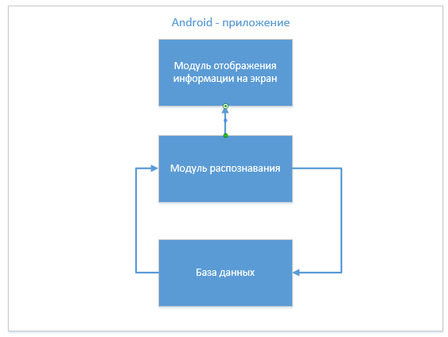

**Рис. 6 Базовая архитектура проектируемого приложения**

Управления базой данных осуществляется посредством панели управления, размещенной на сайте разработчика. Для применения изменений в приложении необходимо снова импортировать базу данных и пересобрать приложение[16][17][18].

Приложение имеет монолитную архитектуру поскольку не предполагает взаимодействие с внешними устройствами или получение данных от сервера.

Исходя из таких критериев как цена и знание инструментальных средств, были выбраны ниже представленные средства для разработки ПО.

Unity — кроссплатформенная среда разработки приложений. Unity позволяет создавать приложения, работающие на многих устройствах, таких как персональные компьютеры, игровые консоли, мобильные устройства, интернет-приложения и другие [7].

К преимуществам Unity можно отнести:

* наличие визуальной среды разработки;
* наличие межплатформенной поддержки;
* наличие модульной системы компонентов[9].

К недостаткам относят:

* появление сложностей при работе с многокомпонентными схемами;
* затруднения при подключении внешних библиотек.

На Unity написаны тысячи приложений, которые охватывают множество платформ и жанров. Unity используется как крупными игровыми компаниями, так и начинающими разработчиками [8].

Visual Studio Code – текстовый редактор, разработанный компанией Microsoft. Данный продукт включает в себя следующие инструменты:

* отладчик;
* подсветку синтаксиса;
* IntelliSense;
* средства для рефакторинга кода.

Также имеет широкие возможности для кастомизации начиная от пользовательских тем и заканчивая многочисленными плагинами, позволяющими настроить редактор под различные языки программирования [5] [6].

## Модель данных

В данном проекте для создания и управления базой данных использовался инструмент, предоставляемый разработчиками Vuforia. Доступ к данному инструменту осуществляется через сайт разработчика.

Нормализованная схема базы данных представлен на рис.Рис. 7. Она состоит из одной таблицы ImageTarget. Она предназначена для хранения распознаваемых целей включает в себя следующие поля:

* IdTarget – уникальный идентификационный номер записи в базе данных;
* TargetName – имя цели для распознавания;
* Type – тип цели для распознавания. Может принимать следующие значения: Single Image, Cuboid, Cylinder, 3D Object;
* Rating – оценка пригодности цели к распознанию. Принимает значения от 0 до 5;
* Status – статус текущей цели. Принимает следующие значения: Active, Failed, Incomplete;
* DateModified – дата последней модификации записи;
* Image – изображение, которое будет служить графической меткой для распознавания.

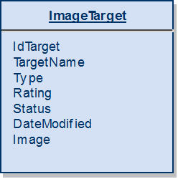

**Рис. 7 Нормализованная схема базы данных**

## Проектирование интерфейсов

Удовлетворенность пользователя от работы тесно связана с комфортностью его взаимодействия с приложением. Требования к удобству и комфортности интерфейса возрастают с увеличением сложности работ и ответственности пользователя за конечный результат.

Одной из главных задач, при разработке макетов системы, было создание простого и наглядного пользовательского интерфейса, предназначенного для неквалифицированного пользователя и легкого в освоении.

Разработка пользовательских экранов велась на основе сценариев работы и ролях пользователей, исходя из этого формировалась структура экранов системы.

Основными экранами системы являются: экран главного меню (рис.Рис. 8), экран распознавания изображения (рис. Рис. 9) и экран информации о приложении (рис.Рис. 10).

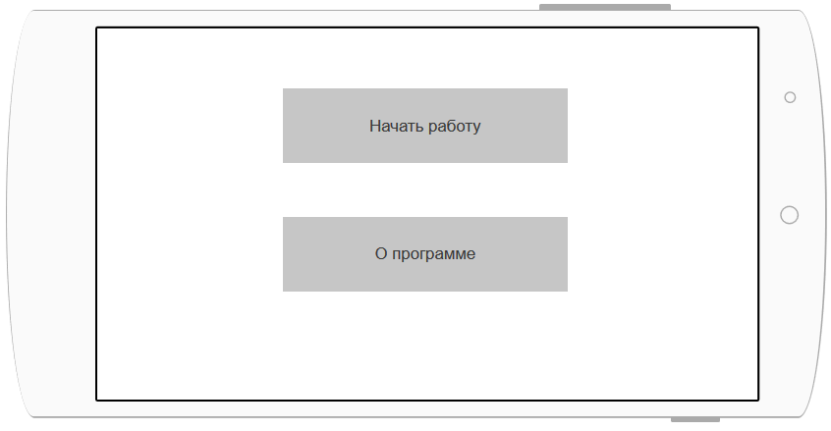

Рис. 8 Макет интерфейса главного меню

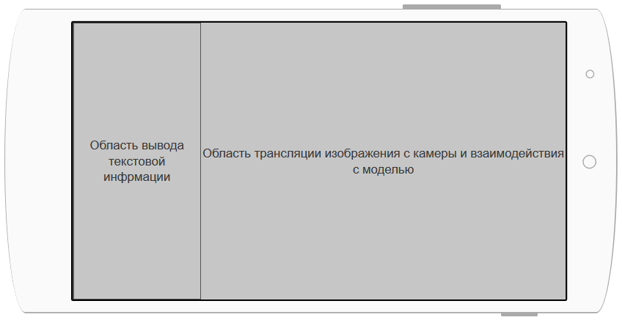

Рис. 9 Макет интерфейса пункта меню «Начать работу»

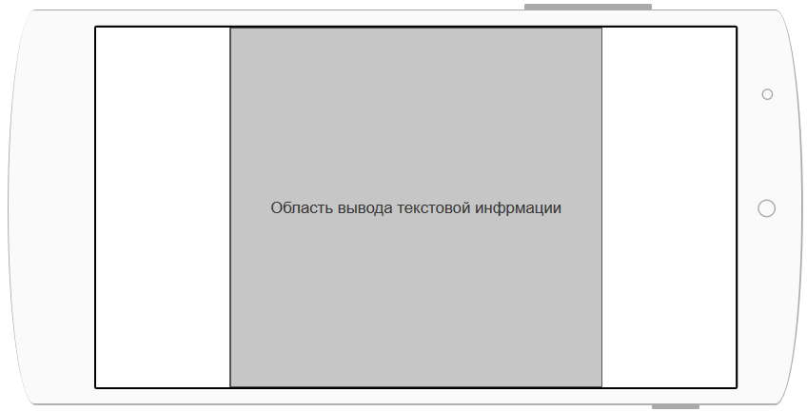

Рис. 10 Макет интерфейса пункта меню «О приложении»

## Вывод

В данном разделе была разработана и проанализирована архитектура разработанного приложения, рассмотрена модель данных, используемая системой дополненной реальности Vuforia, для хранения информации о целях для распознавания. А также были спроектированы макеты интерфейсов для данного приложения.

# Экспериментальная часть

## План испытаний

Тестирование – неотъемлемая часть процесса разработки программного продукта. С его помощью можно улучшить качество разработанного программного обеспечения путем выявления дефектов.

Цель тестирования – обнаружение наибольшего числа проблем, которые могут воспрепятствовать правильной работе программного обеспечения [14].

Для тестирования использовался метод «черного ящика». Согласно данному методу тестирование системы осуществляется на основе входных и соответствующих им выходных данных. Как именно при этом действует система не учитывается [15].

## Проверка функциональных требований

### Тестирование запуска приложения

При запуске приложения пользователь должен увидеть главное меню приложения.

В результате проверки было выявлено полное соответствие функциональным требованиям.

### Тестирование закрытия приложения

Находясь в главном меню приложения пользователь должен по двойному нажатию кнопки «Назад» выйти из приложения.

При этом если пользователь находится в другом разделе приложения, то он должен выйти в главное меню.

В результате проверки было выявлено полное соответствие функциональным требованиям.

### Тестирование просмотра информации о приложении

Находясь в главном меню, пользователь должен перейти в раздел «О приложении», нажав кнопку с таким названием. После чего на экране будет отображена информация о разработчике приложения, его названии и назначении.

При этом если пользователь находится в другом разделе приложения, то он должен выйти в главное меню.

В результате проверки было выявлено полное соответствие функциональным требованиям.

### Тестирование распознавания целей

Находясь в главном меню, пользователь должен перейти в раздел «Начать работу». После чего он перейдет на экран, на котором будет отображаться изображение с камеры, транслируемое в реальном времени. Далее пользователь должен будет навести камеру на графическую метку и увидеть отображенную 3д модель объекта, к которому привязана метка и текстовую информацию, отображенную в левой части экрана.

Для распознавания других целей пользователь должен убрать метку из фокуса камеры и навести на другую.

При этом если пользователь находится в другом разделе приложения, то он должен выйти в главное меню.

В результате проверки было выявлено полное соответствие функциональным требованиям.

### Тестирование взаимодействия с моделью

Распознав одну из целей, пользователь увидит 3д модель, соответствующую данной метке. После этого, удерживая метку в фокусе камеры, он может вращать модель путем проведения пальцем по экрану в нужную сторону.

В результате проверки было выявлено полное соответствие функциональным требованиям.

## Вывод

В данном разделе были разработаны тесты для проверки приложения на соответствие функциональным требованиям, составленным при анализе требований к приложению и произведена проверка на соответствие этим требованиям.

По итогам тестирования видно, что разработанное приложение соответствует всем функциональным требованиям.

# Организационная часть

В данном разделе проводится анализ вредных воздействий, которые оказывает персональная электронно-вычислительная машина, а также проводится расчет необходимого заземления для работы с ПЭВМ.

## Анализ вредных воздействий на организм при работе с ЭВМ

ЭВМ – основное устройство для проектирования программного обеспечения. Можно выделить несколько факторов, которые оказывают вредное воздействие на организм человека:

* поражение электрическим током;
* излучение от экрана и системного блока;
* повышенный уровень шума;
* скопление пыли на поверхности ЭВМ, а также в воздухе;
* психофизическое напряжение от долгой работы с ЭВМ.

Рассмотрим некоторые из факторов подробно.

### Излучение

Излучение – процесс испускания и распространения энергии в виде волн и частиц. Существует несколько видов излучений от ЭВМ:

* электромагнитное;
* электростатическое;
* рентгеновское.

Последний вид излучения относится только для ЭВМ с ЭЛТ монитором, т.е. содержащий в своей конструкции электронно-лучевую трубку. Данный тип мониторов уже практически не используется. Современные мониторы – это LCD или LED мониторы.

Электромагнитное излучение также преимущественно относится к ЭВМ с ЭЛТ мониторами, но еще присутствует и у современных мониторов. Данный вид излучения создается только монитором. По опасности его можно поставить на первое место, т.к. человек при работе с ЭВМ расположен прямо перед источником этого излучения.

Электростатическое излучение создается всеми электрическими приборами. Электростатическое излучение нейтрализует отрицательные ионы воздуха положительными зарядами, что ухудшает среду в помещении, где работают компьютеры. Вышесказанное относится в основном к ЭВМ с ЭЛТ мониторами, в современных компьютерах данное воздействие сведено к минимуму.

В СанПиН 2.2.2/2.4.1340-03 «Гигиенические требования к персональным электронно-вычислительным машинам и организации работы» в разделе «Требования к ЭВМ» есть требование к излучению, которое производит ЭВМ. Мощность экспозиционной дозы мягкого рентгеновского излучения в любой точке на расстоянии 0,05 м от экрана и корпуса ВДТ (на электронно-лучевой трубке) при любых положениях регулировочных устройств не должна превышать 1 мкЗв/ч (100 мкР/ч). Так же в приложении 12 описаны средства защиты от излучений оптического диапазона и электромагнитных полей. Из данного приложения следует, что экранные защитные фильтры для мониторов снижают уровень электрического и электростатического полей. Нейтрализаторы электрических полей промышленной частоты снижают уровень поля частоты 50 гц [26].

### Поражение электрическим током

При работе с ЭВМ на человека воздействуют несколько поражающих факторов, связанных с электрическим током.

* пробой внутреннего высоковольтного напряжения;
* поражение током питающей цепи.

Главные причины поражения электрическим током:

* нарушение изоляции;
* проникновение к неизолированным токоведущим частям;
* образование электромагнитной дуги.

Степень поражения электрическим током определяется силой тока. Ток более 10мА является опасным. При такой силе тока человек не может самостоятельно освободиться от токоведущих частей. Ток в 50 мА вызывает тяжелое поражение, а ток в 100 мА является смертельным, если воздействует более 1-2 секунд.

Электробезопасность – это система организационных и технических мероприятий и средств, обеспечивающих защиту человека от вредного и опасного воздействия электрического тока.

Напряжение, которое оказывается приложенным на человека, называется напряжением прикосновения. Для снижения напряжения прикосновения применяют защитное заземление.

Защитное заземление осуществляется с помощью заземляющего устройства, состоящего из заземлителя и заземляющих проводов. В качестве заземлителя применяются стальные трубы, стержни, полосы длиной 2-3 метра. Глубина заложения заземлителей примерно 0,5 метра.

Перед началом работ с ЭВМ необходимо провести комплекс мероприятий по обеспечению безопасности персонала. Необходимо произвести производственный инструктаж персонала по технике безопасности. Все токоведущие части должны быть снабжены предохранителями. Необходимо планомерно проверять надежность заземления и изоляцию кабелей питания.

Основные причины нарушения изоляции:

* нагревание током короткого замыкания;
* нагревание посторонними предметами;
* механическое усилие (смещение, изгиб, истирание);
* воздействие загрязнения;
* стихийные воздействия.

## Требования к пожарной безопасности

Помещения, в которых размещены ЭВМ наиболее подвержены риску возникновения пожара.

Пожарная безопасность обеспечивается системой предотвращения пожара и системой пожарной защиты. Во всех помещениях должен быть «план эвакуации людей при пожаре», который регламентирует действия людей в случае возникновения пожара, а также показывает расположение пожарной техники.

Для предотвращения пожара в помещении запрещается:

* зажигать огонь;
* курить;
* закрывать вентиляцию ЭВМ.

Источниками возгорания являются:

* искра при разряде статического электричества;
* искры от ЭВМ;
* искры от трения;
* открытое пламя.

Помещения с ЭВМ должны быть оснащены огнетушителями ОУ-5 (ручной углекислотный).

## Микроклимат помещения

Микроклимат помещений – это состояние внутренней среды здания, которое оказывает как положительное, так и отрицательное воздействие на человека, характеризуется показателями температуры, подвижности и влажности. Основными нормативными документами, определяющими требования к показателям микроклимата, являются СанПин 2.2.4.548-96 «Гигиенические требования к микроклимату производственных помещений» и ГОСТ 12.1.005-88 «Общие санитарно-гигиенические требования к воздуху рабочей зоны».

В соответствии с указанными стандартами основными показателями микроклимата являются:

* температура воздуха, t ᵒC ;
* температура поверхностей, t ᵒC ;
* относительная влажность воздуха, %;
* скорость движения воздуха, м/с;
* интенсивность теплового излучения, Вт/м2.

Эти показатели должны обеспечивать сохранение теплового баланса человека с окружающей средой[27].

Для определения оптимальных величин показателей микроклимата необходимо определить период года и категорию работы по уровню энергозатрат.

Выпускная квалификационная работа выполнялась весной. Следовательно, период года теплый.

Поскольку, процесс разработки программного обеспечения выполняется в основном сидя и не предполагает физической нагрузки, то категория работы по энергозатратам – Ia. Так как работа на персональном компьютере является основной необходимо обеспечить оптимальные параметры микроклимата.

Согласно нормативным документам показатели микроклимата примут следующие значения:

* температура воздуха: 23-25 ᵒC ;
* температура поверхностей: 22-26 ᵒC ;
* относительная влажность воздуха:60-40 %;
* скорость движения воздуха: 0,1 м/с.

## Расчет искусственного освещения

Главной задачей расчёта искусственного освещения является определение потребной мощности электрической осветительной установки для создания в производственном помещении заданной освещённости. Необходимо определить её конструктивные характеристики, связанные с выбором системы освещения, вида источника искусственного света и осветительного прибора (светильника), способа расположения светильников.

Выберем систему общего освещения, когда светильники расположены в верхней зоне помещения, и люминесцентные лампы типа ЛД, так как данный тип ламп указан в требованиях СанПиН 2.2.2/2.4.1340-03.

Характеристики рассчитываемой системы освещения:

* высота подвеса светильника: ℎ*p*=3,5 м;
* отношение максимального расстояния между светильниками и высотой их подвеса над рабочей поверхностью: 𝜆=1,4;
* длина помещения: 𝑎=5 м;
* ширина помещения: 𝑏=8 м;
* освещённость 𝐸=300 лк;
* тип светильника – ЛД;
* тип ламп – люминесцентные лампы.

Произведём расчёт искусственного освещения методом светового потока, который обычно используют для определения общего равномерного освещения для горизонтальных рабочих поверхностей.

Рассчитаем максимально допустимое расстояние между светильниками:

$$L_{СВ(max)}=λ*h_{p}=1,4*3,5=4,9\left(м\right).$$

Определим расстояние от стены до первого ряда светильников при наличии рабочих мест у стены:

$$L_{1(\max{)}}=0,25*L_{СВ(max)}=0,25*4,9=1,225\left(м\right).$$

Определим общее число рядов светильников по ширине помещения:

$$h_{ш(min)}=\frac{b-2L_{1(\max{)}}}{L_{СВ(max)}}+1=\frac{8-2*1,225}{4,9}+1=2,133≈2(шт).$$

Определим число светильников в ряду по длине помещения:

$$h_{д(min)}=\frac{a-2L_{1(\max{)}}}{L_{СВ(max)}}+1=\frac{5-2*1,225}{4,9}+1=1,581≈1(шт).$$

Определим общее расчётное минимальное количество светильников, которое необходимо разместить в помещении:

$$n_{общ(min)}=h_{ш(min)}*h_{д(min)}=2.$$

По площади помещения $S=a*b$ и высоте подвески светильника $h_{p}$ определим показатель помещения 𝑖:

$$i=\frac{S}{h_{p}*(a+b)}=\frac{40}{3,5*(5+8)}=\frac{40}{45,5}=0,879.$$

В помещении побеленный потолок и бетонные стены с окнами, поэтому имеем коэффициент отражения потолка $ρ_{п}$ =50% и коэффициент отражения стен $ρ_{с}$ =30%. Коэффициент отражения пола $ρ_{пол}$ =10%. Значение коэффициента использования светового потока составляет $η_{и}$ =0,33.

Коэффициент запаса 𝑘, учитывающий снижение уровня освещённости из-за неблагоприятных условий эксплуатации осветительной установки, для равен 1,5.

Коэффициент 𝑧, характеризующий неравномерность освещённости, для ламп накаливания составляет 1,2.

Предположим, что количество источников света светильнике 𝑥=6. Рассчитаем требуемый световой поток одной лампы:

$$ϕ_{расч}=\frac{E*S*k*z}{η_{и}*η_{общ\left(min\right)}*x}=\frac{300*40*1,5*1,2}{0,33*2*6}=5454,55(лм).$$

Заданному световому потоку соответствуют лампы ЛБ-80 со световым потоком 4960 лм и мощностью $N_{л}$ =80Вт.

Рассчитаем число светильников, необходимых для обеспечения заданной освещённости:

$$η_{расч}=\frac{E*S*k*z}{η_{и}*ϕ_{табл}*x}=\frac{300*40*1,5*1,2}{0,33*4960*6}=2,2(шт).$$

Округлим его до ближайшего, чтобы отклонение от исходного числа находилось в пределах от -10 до +20%, и получим =2. Зададим количество рядов светильников =2 и количество светильников в ряду =1. Расчётное количество светильников составит:

Рассчитаем полную мощность проектируемой системы освещения:

$$N=n_{пр}*x*N_{л}=2*6*80=960\left(Вт\right).$$

Произведём расчёты для ламп меньшей мощности. Для этого выберем лампы ЛБ-65 со световым потоком 4325 лм и мощностью 𝑁лампы=65Вт и количество источников света в светильнике 𝑥=8.

Рассчитаем число светильников, необходимых для обеспечения заданной освещённости:

$$η_{расч}=\frac{E*S*k*z}{η_{и}*ϕ_{табл}*x}=\frac{300*40*1,5*1,2}{0,33*4325*8}=1,89(шт).$$

Округлим его до ближайшего, чтобы отклонение от исходного числа находилось в пределах от -10 до +20%, и получим =2. Зададим количество рядов светильников =2 и количество светильников в ряду =1. Расчётное количество светильников составит:

Рассчитаем полную мощность проектируемой системы освещения:

$$N=n_{пр}*x*N_{л}=2*8*65=1040\left(Вт\right).$$

Произведём расчёты для ламп меньшей мощности. Для этого выберем лампы ЛБ-40 со световым потоком 2225 лм и мощностью 𝑁лампы=40Вт и количество источников света в светильнике 𝑥=10.

Рассчитаем число светильников, необходимых для обеспечения заданной освещённости:

$$η_{расч}=\frac{E*S*k*z}{η_{и}*ϕ_{табл}*x}=\frac{300*40*1,5*1,2}{0,33*2225*8}=2,94(шт).$$

Округлим его до ближайшего, чтобы отклонение от исходного числа находилось в пределах от -10 до +20%, и получим $n_{пр}$ =3. Зададим количество рядов светильников $n_{р}$ =3 и количество светильников в ряду $n_{св.р}$ =1. Расчётное количество светильников составит:

$$n_{пр}=n_{р}*n_{св.р}=3.$$

Рассчитаем полную мощность проектируемой системы освещения:

$$N=n_{пр}*x*N_{л}=3*10*40=1200\left(Вт\right).$$

Результаты расчётов для разных типов ламп представлены в табл. Таблица 2.

Таблица 2

*Результаты расчетов*

|  |  |  |  |  |  |  |  |
| --- | --- | --- | --- | --- | --- | --- | --- |
| № №п/п | Тип лампы | Световой поток лампы, лм | Количество светильников | | Отклонение nпр от nрасч,к% | Мощность лампы, Вт | Полная мощность системы N, Вт |
| расчетное | принятое |
| 1 | ЛБ-80 | 4960 | 2,2 | 2 | -9,09 | 80 | 960 |
| 2 | ЛБ-65 | 4325 | 1,89 | 2 | 5,82 | 65 | 1040 |
| 3 | ЛБ-40 | 2850 | 2,94 | 3 | 2,04 | 40 | 1200 |

Выберем установку с лампами типа ЛБ-80, т.к. она обладает меньшей полной мощностью и количеством светильников, а также содержит меньшее количество ламп в светильнике.

Составим план размещения светильников в помещении для данной осветительной установки. Пересчитаем расстояние между рядами светильников:

$$L_{p}=\frac{b-2L_{1(\max{)}}}{n_{р}-1}=\frac{8-2*1,225}{1}=5,5(м).$$

Расстояние между светильниками в ряду считать не нужно, поскольку светильник в ряду только один.

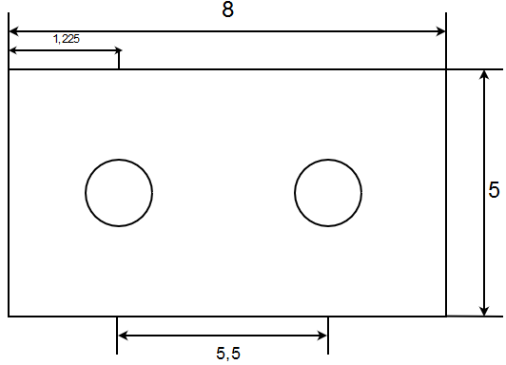

Рисунок 1 Схема размещения светильников

# заключение

В рамках данной работы был произведен анализ требований, предъявляемых к приложению, произведенено исследование, направленное на выбор инструмента дополненной реальности, спроектированы архитектура и интерфейс приложения, проанализирована модель данных, использующаяся в системе Vuforia, составлены тесты, соответствующие функциональным требованиям, проанализированы вредные воздействия, которым был подвержен разработчик и спроектирована система освещения.

Спроектированное приложение обладает необходимой масштабируемостью и гибкостью. Благодаря этому есть возможность добавления нового функционала в систему с минимальными трудозатратами.

# список литературы

1. Албахари, Дж. C# 7.0. Карманный справочник. Скорая помощь для программистов на C# 7.0 / Дж. Албахари, Б. Албахари. – М.: Альфа-Книга, 2017. – 224 c.
2. Рихтер, Д. CLR via C#. Программирование на платформе Microsoft .NET Framework 4.5 на языке C#. 4-е изд / Д. Рихтер. – СПб.: Русская редакция, 2008. – 656 c.
3. Руководство по языку C# [Электронный ресурс]. – Режим доступа: https://docs.microsoft.com/ru-ru/dotnet/csharp/, свободный. – Загл. с экрана.
4. Documentation for Visual Studio Code [Электронный ресурс]. – Режим доступа: https://code.visualstudio.com/docs, свободный. – Загл. с экрана.
5. Visual Studio Code – редактор кода для Linux, OS X и Windows [Электронный ресурс]. – Режим доступа: https://habr.com/company/microsoft/blog/262523/, свободный. – Загл. с экрана.
6. Начало работы с C# и Visual Studio Code [Электронный ресурс]. – Режим доступа: https://docs.microsoft.com/ru-ru/dotnet/core/tutorials/with-visual-studio-code, свободный. – Загл. с экрана.
7. Unity - Learn [Электронный ресурс]. – Режим доступа: https://unity3d.com/ru/learn, свободный. – Загл. с экрана.
8. Unity3d. Уроки от Unity 3D Student (B25-B28) [Электронный ресурс]. – Режим доступа: https://habr.com/post/221755/, свободный. – Загл. с экрана.
9. Советы и рекомендации по работе с Unity3D [Электронный ресурс]. – Режим доступа: http://note.taable.com/post/c43/habrahabr.ru/post/309478/, свободный. – Загл. с экрана.
10. Гради Б. Язык UML. Руководство пользователя /Гради Б. и др. – М.: ДМК Пресс, 2007. – 496 c.
11. Фаулер М. UML. Основы. Краткое руководство по стандартному языку объектного моделирования/Фаулер М. – СПб.: Символ-Плюс, 2018. – 192 c.
12. Арлоу Д. UML 2 и Унифицированный процесс. Практический объектно-ориентированный анализ и проектирование/Арлоу Д, Нейштадт. Айла. – СПб. : Символ-Плюс, 2007. – 624 c.
13. Рекс, Блэк. Ключевые процессы тестирования / Блэк. Рекс. – М.: Лори, 2014. – 544 c.
14. Куликов С. Тестирование программного обеспечения. Базовый курс / Куликов С. – Минск: Четыре четверти, 2015. – 294 c.
15. Майерс Г. Исскуство тестирования программ / Гленфорд Г., Баджетт Т., Сандлер К. – М.: Вильямс, 2016. – 272 c.
16. Vuforia Developer Portal [Электронный ресурс]. – Режим доступа: https://developer.vuforia.com/, свободный. – Загл. с экрана.
17. Vuforia Getting Started [Электронный ресурс]. – Режим доступа: https://library.vuforia.com/, свободный. – Загл. с экрана.
18. Vuforia. Unity Reference [Электронный ресурс]. – Режим доступа: https://library.vuforia.com/content/vuforia-library/en/reference/unity/index.html, свободный. – Загл. с экрана.
19. 18. IEEE 830-1998. Recommended Practice for Software Requirements Specifications 1998;
20. Орлов С. А. Технологии разработки программного обеспечения: Учебник для вузов. 4-е изд. Стандарт третьего поколения / Орлов С. А., Цилькер Б. Я. – СПб.: Питер, 2012. – 608 c.
21. QR коды нового поколения. Эволюция QR кодов [Электронный ресурс]. – Режим доступа: http://qrcc.ru/, свободный. – Загл. с экрана.
22. Как сгенерировать QR-код и чем его читать [Электронный ресурс]. – Режим доступа: https://lifehacker.ru/kak-sgenerirovat-qr-kod-svoimi-silami-i-chem-ih-chitat/, свободный. – Загл. с экрана.
23. Дейтел П. Android для разработчиков. 3-е издание / Дейтел. П., Дейтел Х., Уолд. А. – СПб. : Питер, 2016. – 512 c.
24. Харди Б. Программирование под Android. 2-е издание / Харди Б. и др. – СПб.: Питер, 2016. – 640 c.
25. Уроки по основам разработки Android-приложений на Java [Электронный ресурс]. – Режим доступа: https://www.youtube.com/watch?v=ac8y518CIng&list=PLyfVjOYzujugap6Rf3ETNKkx4v9ePllNK, свободный. – Загл. с экрана.
26. Санитарно-эпидемиологические правила и нормативы СанПиН 2.2.2/2.4.1340-03;
27. СанПиН 2.2.4.548-96 Гигиенические требования к микроклимату производственных помещений;
28. ArToolKit Official Site [Электронный ресурс]. – Режим доступа: http://www.hitl.washington.edu/artoolkit/, свободный. – Загл. с экрана.
29. ArCore Official Site [Электронный ресурс]. – Режим доступа: https://developers.google.com/ar/, свободный. – Загл. с экрана.